לפני תחילת העבודה: למחוק את כל הערכים לפני תחילת המילויים

אחרי סוף העבודה יש לעשות **export לטבלה בלבד**!

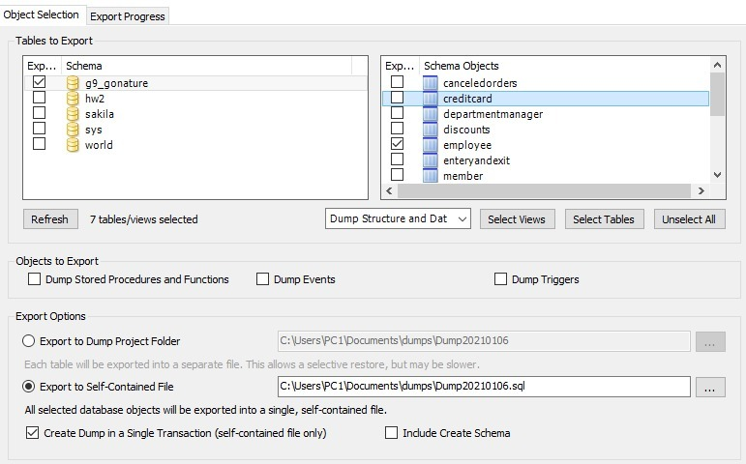

כדי שיהיה קל למלא : maxCapacity בפארקים יוגבל לגג 50 (מותאם לתקופת הקורונה) תמלאו ככה אצלכם ידני בכל הפארקים.

|  |  |  |  |
| --- | --- | --- | --- |
| **הערות** | **למלא את הDB דרך** | **אחראי הכנסה לDB** | **שם טבלה** |
| ~~לבטל 10 הזמנות. לעבוד רק אחרי שבר סיימה להכניס הזמנות~~ | ~~עריכת הזמנה~~ | ~~רינת~~ | ~~Canceledorders~~ |
| ~~גג 10~~ | ~~הזמנה מראש~~ | ~~הודיה/בר~~ | ~~Creditcard~~ |
| ~~לשלוח בקשות לכולם חוץ מ-disney~~ | ~~מנהל הפארק.~~ | ~~רינת~~ | ~~Discounts~~ |
| - | - | - | ~~Employee~~ |
| *לעבוד רק אחרי שבר סיימה להכניס. *להכניס 20 הזמנות מזדמנות. *לבדוק מקרי קצה של פארק מלא *מנגנון הכניסה יציאה להכניס ולהוציא את כל המזדמנים החדשים |  | חיים | Enteryandexit |
| ~~להחליט עם בר מי מכניסה כרטיסי אשראי~~ | ~~עמוד הmember~~ | ~~הודיה~~ | ~~Member~~ |
| למחוק את כל ההזמנות הקיימות. להכניס מההזמנות מראש | דרך הזמנה מראש | הודיה | Orders |
| - | - | - | ~~Park~~ |
| ~~לאשר 20 אישורים. לשים טווחים של הנחות לכל ינואר חוץ מ 24-28.1~~ |  | ~~רינת~~ | ~~Pendingmanagerrequest~~ |
|  |  | ? | ~~Pendingwaitinglist~~ |
| בחודש ינואר בתאריכים 17-20.1 | הוספת הזמנות עד להגעה לרשימת המתנה | הודיה | waitinglist |

|  |  |
| --- | --- |
| מנהל פארק | חיים |
| מנהל מחלקה | הודיה |
| מבקר מזדמן | רינת |
| הזמנה מראש | חיים |
| הכנסת members | רינת |
| Login | רועי |
|  |  |
|  |  |

בדיקת תקינות קלט ע"י מישהו שלא כתב את החלון עצמו